ФЕДЕРАЛЬНОЕ АГЕНТСТВО ЖЕЛЕЗНОДОРОЖНОГО ТРАНСПОРТА

Федеральное государственное бюджетное образовательное учреждение высшего образования
«Петербургский государственный университет путей сообщения
Императора Александра I»
(ФГБОУ ВО ПГУПС)

Кафедра «Информационные и вычислительные системы»

РАБОЧАЯ ПРОГРАММА

дисциплины
«КОМПЬЮТЕРНАЯ ГРАФИКА» (Б1.В.ОД.3)
для специальности
10.05.03 «Информационная безопасность автоматизированных систем»
по специализации
«Информационная безопасность автоматизированных систем на транспорте»

Форма обучения - очная

Санкт-Петербург
2018

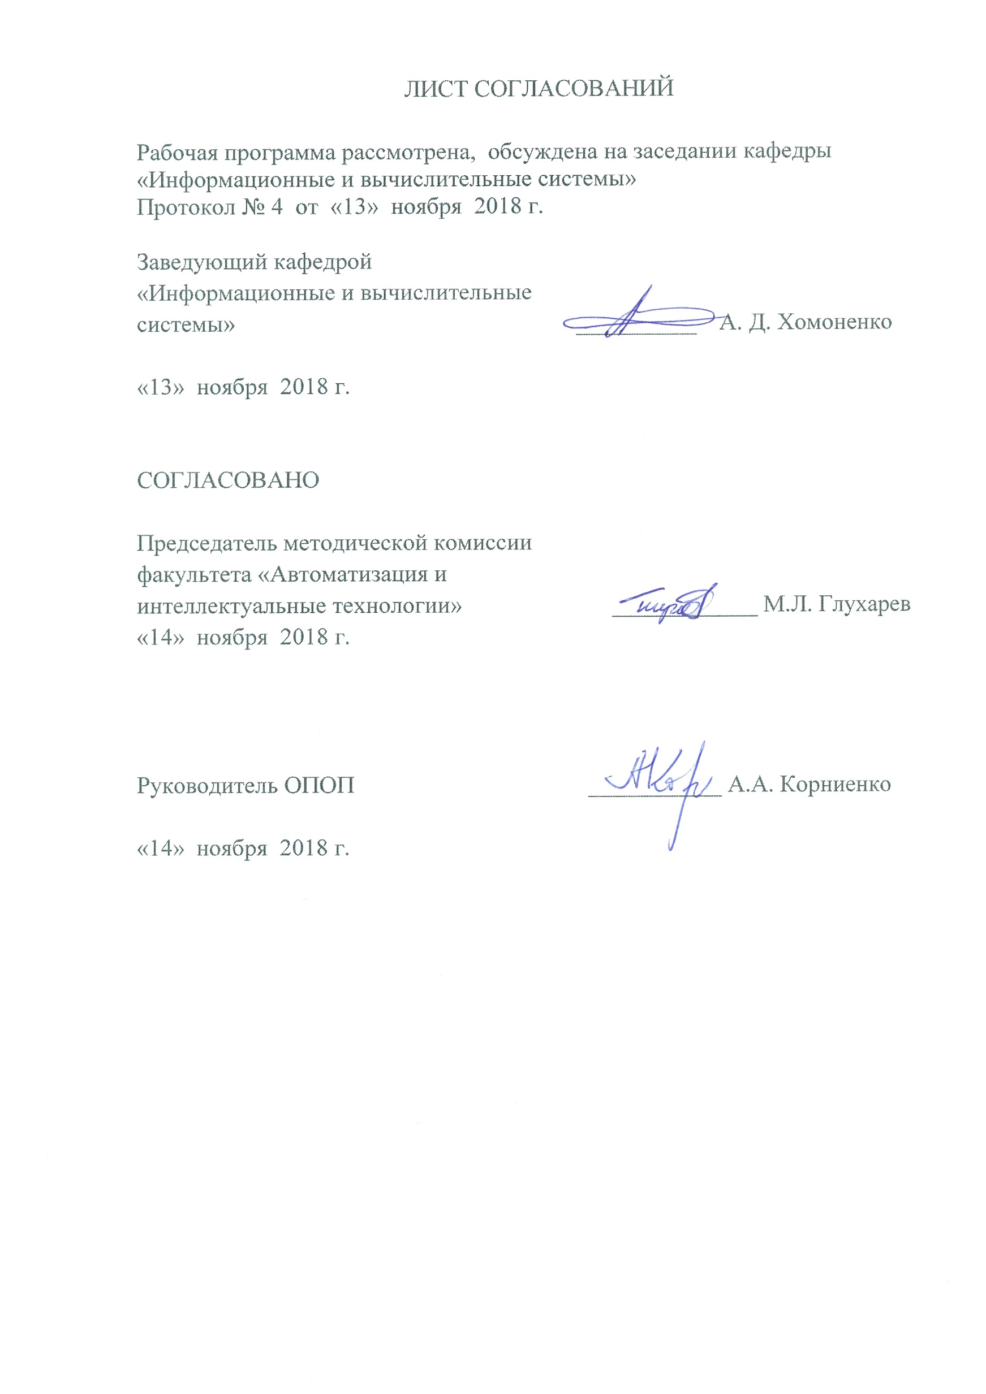

- Цель и задачи дисциплины

Рабочая программа составлена в соответствии с ФГОС ВО, утвержденным «01» декабря 2016 г., приказ № 1509 по специальности 10.05.03 «Информационная безопасность автоматизированных систем», по дисциплине «Компьютерная графика».

Целью изучения дисциплины «Компьютерная графика» является приобретение теоретических знаний о моделях, алгоритмах и методах проектирования и обработки графических изображений; формирование практических навыков программирования приложений для работы с изображениями с применением графических библиотек; повышение профессиональной эрудиции по применению графических систем.

Для достижения поставленной цели решаются следующие задачи:

- изучение средств компьютерной графики, цветовых моделей, форматов графической информации, способов создания фотореалистических изображений;

- ознакомление с алгоритмами преобразования графической информации для ее сжатия;

- овладение приемами программирования изображений с помощью графических библиотек и современных графических систем.

2. Перечень планируемых результатов обучения по дисциплине, соотнесенных с планируемыми результатами освоения основной образовательной программы

Планируемыми результатами обучения по дисциплине являются: приобретение знаний, умений, навыков и/или опыта деятельности.
В результате освоения дисциплины обучающийся должен:

ЗНАТЬ:
− основные понятия и методы преобразования координат изображений в компьютерной графике;
− характеристики средств компьютерной графики, цветовых моделей, важнейшие форматы графической информации;
− основные алгоритмы сжатия изображений с потерями и без потерь;
− технологию применения графических библиотек для разработки приложений по созданию компьютерных изображений.
УМЕТЬ:
− разрабатывать приложения по созданию компьютерных изображений с применением графической библиотеки DirectX;
− применять основные алгоритмы сжатия информации для выполнения кодирования и декодирования;
− выполнять основные преобразования координат изображений на плоскости и в пространстве.
ВЛАДЕТЬ:
− навыками самостоятельной работы по применению средств компьютерной графики;
− навыками по разработке приложений для создания и обработки компьютерных изображений.

Приобретенные знания, умения, навыки и/или опыт деятельности, характеризующие формирование компетенций, осваиваемые в данной дисциплине, позволяют решать профессиональные задачи, приведенные в соответствующем перечне по видам профессиональной деятельности в п. 2.4 основной профессиональной образовательной программы (ОПОП).
Изучение дисциплины направлено на формирование следующих общепрофессиональных компетенций (ОПК):
- способность применять языки, системы и инструментальные средства программирования в профессиональной деятельности (ОПК-3);
- способность к освоению новых образцов программных, технических средств и информационных технологий (ОПК-8);
профессиональных компетенций (ПК):
- способностью применять знания в области электроники и схемотехники, технологий, методов и языков программирования, технологий связи и передачи данных при разработке программно-аппаратных компонентов защищенных автоматизированных систем в сфере профессиональной деятельности (ПК-10).
Область профессиональной деятельности обучающихся, освоивших данную дисциплину, приведена в п. 2.1 ОПОП.
Объекты профессиональной деятельности обучающихся, освоивших данную дисциплину, приведены в п. 2.2 ОПОП.

3. Место дисциплины в структуре основной образовательной программы

Дисциплина «Компьютерная графика» (Б1.В.ОД.3) относится к вариативной части и является обязательной дисциплиной обучающегося.

4. Объем дисциплины и виды учебной работы

Вид учебной работы | Всего часов | Семестр
 |  | VI
Контактная работа (по видам учебных занятий)  В том числе:  − лекции (Л)  − лабораторные работы (ЛР) | 50  16  34 | 50  16  34
Самостоятельная работа (СРС) (всего) | 13 | 13
Контроль | 9 | 9
Форма контроля знаний |  | зачет
Общая трудоемкость: час/з.е. | 72/2 | 72/2

5. Содержание и структура дисциплины
5.1 Содержание дисциплины
№  п/п | Наименование раздела дисциплины | Содержание раздела
1 | Понятия и средства компьютерной графики | Понятия компьютерной графики. Устройства ввода и вывода графических изображений.  Понятие цветовой модели. Типы цветных объектов. Задание цветов. Интерполяция цветов. Основные форматы графической информации. Форматы BMP и JPEG.
2 | Координаты и преобразования | Системы координат. Двумерные преобразования. Двумерные преобразования в однородных координатах. Трехмерные координаты. Проекции. Геометрические преобразования растровых картин.
3 | Создание фотореалистических изображений | Алгоритмы визуализации. Отсечение нелицевых граней. Алгоритм удаления поверхностей с Z-буфером. Алгоритмы упорядочения. Отсечение отрезков.  Модели освещения. Модели закраски. Метод Гуро. Метод Фонга. Тени. Обратная трассировка лучей
4 | Преобразование графической информации | Типы преобразований информации. Сжатие без потерь. Алгоритмы RLE, Хаффмана, LZW. Методы сжатия с потерями. Дискретное косинусное преобразование. Многостадийные алгоритмы сжатия.
5 | Разработка графических программ | Характеристика графических систем. Характеристика и основные понятия DirectX. 2D и 3D моделирование. Программирование DirectX на C++.

5.2 Разделы дисциплины и виды занятий
№ п/п | Наименование раздела дисциплины | Л | ЛР | СРС
1 | Понятия и средства компьютерной графики | 2 | 0 | 2
2 | Координаты и преобразования | 4 | 12 | 2
3 | Создание фотореалистических изображений | 4 | 12 | 2
4 | Преобразование графической информации | 4 | 6 | 2
5 | Разработка графических программ | 2 | 4 | 5
 | Итого: | 16 | 34 | 13

6. Перечень учебно-методического обеспечения для самостоятельной работы обучающихся по дисциплине

№  п/п | Наименование раздела | Перечень учебно-методического обеспечения
1 | Понятия и средства компьютерной графики | 1. Конспект лекций.  2. Основы современных компьютерных технологий / Учебник под ред. проф. А.Д. Хомоненко. – СПб.: КОРОНА принт, 2009. – 672 с.  3. Хомоненко А. Д. Методы сжатия изображений: Учебное пособие. СПб.: ПГУПС, 2010. – 39 с.
2 | Координаты и преобразования
3 | Создание фотореалистических изображений
4 | Преобразование графической информации
5 | Разработка графических программ

7. Фонд оценочных средств для проведения текущего контроля успеваемости и промежуточной аттестации обучающихся по дисциплине

Фонд оценочных средств по дисциплине «Базы данных» является неотъемлемой частью рабочей программы и представлен отдельным документом, рассмотренным на заседании кафедры и утвержденным заведующим кафедрой.

8. Перечень основной и дополнительной учебной литературы, нормативно-правовой документации и других изданий, необходимых для освоения дисциплины

8.1 Перечень основной учебной литературы, необходимой для освоения дисциплины
1. Основы современных компьютерных технологий / Учебник под ред. проф. А.Д. Хомоненко. – СПб.: КОРОНА принт, 2009. – 672 с.
2. Хомоненко А. Д. Методы сжатия изображений: Учебное пособие. СПб.: ПГУПС, 2010. – 39 с.

8.2 Перечень дополнительной учебной литературы, необходимой для освоения дисциплины
1.Никулин, Е.А. Компьютерная графика. Модели и алгоритмы. [Электронный ресурс] — Электрон. дан. — СПб. : Лань, 2017. — 708 с. — Режим доступа: http://e.lanbook.com/book/93702.

8.3 Перечень нормативно-правовой документации, необходимой для освоения дисциплины
1. ГОСТ 2.105-95. ЕСКД. Общие требования к текстовым документам.

8.4 Другие издания, необходимые для освоения дисциплины
Другие издания, необходимые, для изучения дисциплины, не требуются.

9. Перечень ресурсов информационно-телекоммуникационной сети «Интернет», необходимых для освоения дисциплины

- Личный кабинет обучающегося и электронная информационно-образовательная среда. [Электронный ресурс]. – Режим доступа: http://sdo.pgups.ru/ (для доступа к полнотекстовым документам требуется авторизация).
- Система Консультант Плюс [Электронный ресурс]– Режим доступа: http://www.consultant.ru;
- Единое окно доступа к образовательным ресурсам Плюс [Электронный ресурс]– Режим доступа: http://window.edu.ru

10. Методические указания для обучающихся по освоению дисциплины

Порядок изучения дисциплины следующий:
- Освоение разделов дисциплины производится в порядке, приведенном в разделе 5 «Содержание и структура дисциплины». Обучающийся должен освоить все разделы дисциплины с помощью учебно-методического обеспечения, приведенного в разделах 6, 8 и 9 рабочей программы.
- Для формирования компетенций обучающийся должен представить выполненные типовые контрольные задания или иные материалы, необходимые для оценки знаний, умений, навыков и (или) опыта деятельности, предусмотренные текущим контролем (см. фонд оценочных средств по дисциплине).
- По итогам текущего контроля по дисциплине, обучающийся должен пройти промежуточную аттестацию (см. фонд оценочных средств по дисциплине).

11. Перечень информационных технологий, используемых при осуществлении образовательного процесса по дисциплине, включая перечень программного обеспечения и информационных справочных систем

Перечень информационных технологий, используемых при осуществлении образовательного процесса по дисциплине «Компьютерная графика»:
- технические средства – персональные компьютеры, проектор;
- методы обучения с использованием информационных технологий:
компьютерные практические занятия.
- перечень Интернет-сервисов и электронных ресурсов:
поисковые системы, электронная почта, электронные учебные и
учебно-методические материалы.
Все обучающиеся имеют доступ к электронным учебно-методическим комплексам (ЭУМК) по изучаемой дисциплине согласно персональным логинам и паролям.
Каждый обучающийся обеспечен доступом к электронно-библиотечной системе (ЭБС) через сайт Научно-технической библиотеки Университета http://library.pgups.ru/, содержащей основные издания по изучаемой дисциплине.
ЭБС обеспечивает возможность индивидуального доступа для каждого обучающегося из любой точки, в которой имеется доступ к сети Интернет.
Кафедра «Информационные и вычислительные системы» обеспечена необходимым комплектом лицензионного программного обеспечения:
- Microsoft Windows 7;
- Microsoft Word 2010;
- Microsoft Excel 2010;
- Microsoft PowerPoint 2010;
- Microsoft Access 2010.
Кроме того, используется свободное ПО DirectX, распространяемое по лицензии GPL (General Public License – Генеральная публичная лицензия).

12. Описание материально-технической базы, необходимой для осуществления образовательного процесса по дисциплине

Материально-техническая база обеспечивает проведение всех видов учебных занятий, предусмотренных учебным планом по данному направлению и соответствует действующим санитарным и противопожарным нормам и правилам.
Она содержит специальные помещения - учебные аудитории для проведения занятий лекционного типа, занятий семинарского типа, групповых и индивидуальных консультаций, текущего контроля и промежуточной аттестации, а также помещения для самостоятельной работы

